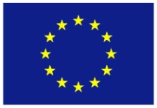 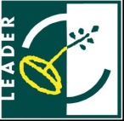 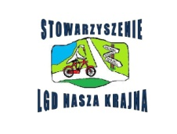  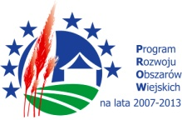

|  |
| --- |
| **Urządzenie placów zabaw na terenach wiejskich Gminy Więcbork.** |
| |  | | --- | | W dniu 31 maja 2011 r. Burmistrz Więcborka Paweł Toczko i Skarbnik Gminy Więcbork Władysław Rembelski podpisali w Urzędzie Marszałkowskim Województwa Kujawsko – Pomorskiego w Toruniu umowę o przyznaniu pomocy dla projektu pn.: *„Urządzenie placów zabaw na terenach wiejskich Gminy Więcbork”.* Projekt współfinansowany jest ze środków Europejskiego Funduszu Rolnego na rzecz Rozwoju Obszarów Wiejskich w ramach Działania 413 „Wdrażanie lokalnych strategii rozwoju” w zakresie operacji odpowiadających warunkom przyznania pomocy w ramach Działania „Odnowa i rozwój wsi” objętego Programem Rozwoju Obszarów Wiejskich na lata 2007 - 2013.  Projekt zakłada urządzenie placów zabaw w miejscowościach: Pęperzyn, Zakrzewek, Nowy Dwór, Śmiłowo, Runowo Krajeńskie, Adamowo. Projekt wpisuje się w I CEL OGÓLNY Lokalnej StrategiI Rozwoju Lokalnej Grupy Działania Stowarzyszenia NASZA KRAJNA: Podniesienie jakości życia przy jednoczesnym wykorzystaniu walorów historycznych, kulturowych i przyrodniczych regionu. Cel szczegółowy I.1 Podniesienie atrakcyjności turystycznej regionu. Przedsięwzięcie I Spójna i atrakcyjna oferta turystyczno-kulturalna regionu, gdzie wśród przedsięwzięć przewidzianych do dofinansowania wymienia się m.in. rozwój sieci małych obiektów sportowo - rekreacyjnych (boiska sportowe, place zabaw).  Gmina Więcbork zobowiązana jest do zakończenia realizacji zadania i złożenia wniosku o płatność w nieprzekraczalnym terminie do dnia 30 czerwca 2012 r. Łączna planowana wartość zadania do realizacji w 2012 r. wynosi 152 819,64 zł, przy udziale finansowym Gminy Więcbork: 52 610,64 zł. Wysokość dofinansowania: 100 209,00 zł. | |